教学设计七：
第五课 交友的智慧
5．1 让友谊之树常青
教学目标：
【情感态度与价值观目标】
1．愿意开放自己并付出行动去建立友谊。
2．正确对待与朋友交往中遇到的问题。
【能力目标】
1．能够掌握建立友谊的方法，呵护自己的友谊，恰当地解决自己的交友困惑与冲突。
2．学会正确处理交友中受到的伤害。
【知识目标】
1．知道建立友谊需要开放自己和持续的行动。
2．懂得友谊需要精心呵护。
重点难点：
【重点】
呵护友谊的方法和策略。
【难点】
会处理交友方面的冲突与伤害。
教学方法：活动探究法、阅读法、
教学媒体：多媒体
教学准备：教师制作“好友卡”；学生完成“好友卡”
教学过程：
一、导入新课（环节一：回味分享 相逢是首歌）
学生课前完成“好友卡”。开展调查活动，提问学生：你们是如何成为朋友的？
教师统计调查结果，并总结：友谊就像一粒种子，一个亲切的微笑、一个友好的动作便可以使它发芽生根。友谊需要呵护，才能在日常的相处中茁壮成长。今天，让我们一起学习建立友谊、呵护友谊的方法，让友谊之树枝叶繁茂吧。
二、探究新知(环节二：换位解惑 为小云支招)
展示材料：“小云的困惑”
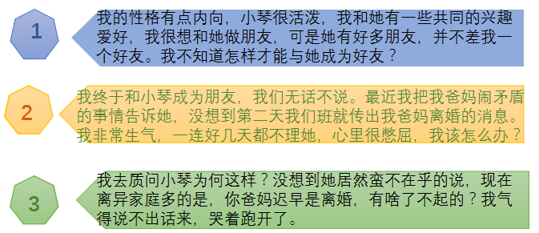
生思考后分小组讨论：1、若我是小云，面对以上情况，我该怎么做？2、若我实施所选择的做法时，又会面临哪些困难和问题，我又该怎么去解决这些新的问题？
（两个问题，学生先独立思考后，再提出问题分小组交流并讨论。师配乐设置思考和讨论时间。）
教师及时在黑板上记录学生的回答。（一）如何建立友谊1、建立友谊，需要开放自己；2、建立友谊，需要持续的行动。3、有助于建立友谊的方法。（提醒学生在书中勾画）（二）如何呵护友谊1、呵护友谊，需要用心去关怀对方。2、呵护友谊，需要学会尊重对方。3、呵护友谊，需要学会正确处理冲突。处理冲突的基本策略（提醒学生书中勾画）。4、呵护友谊，需要学会正确对待交友中受到的伤害。
（环节三：直抒胸臆 我愿意为你）
说一说朋友的那些事！小组交流，说一说我们在交友过程中遇到的快乐、温馨、尴尬、苦恼、不知道如何解决的事儿……共同探讨交友之道。
- 课堂总结（环节四：收获平台 建友谊之树）
学生先将本堂课所学知识梳理，师通过板书将知识呈现。
- 课堂练习（环节五：课堂检测 方法我践行）
- 布置作业：教材P53的“拓展空间”（在歌曲“微笑的理由”中结束本课）

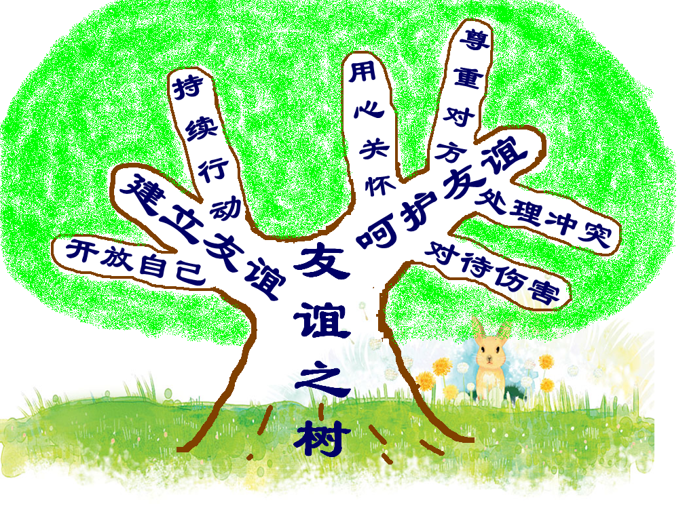
教学反思：通过本课的学习，学生掌握了建立友谊和呵护友谊的方法和策略，认识到“友谊应该亲密有间”，保持恰当的距离有利于呵护友谊。

